**Deuxième sprint : 10h15-12h15**

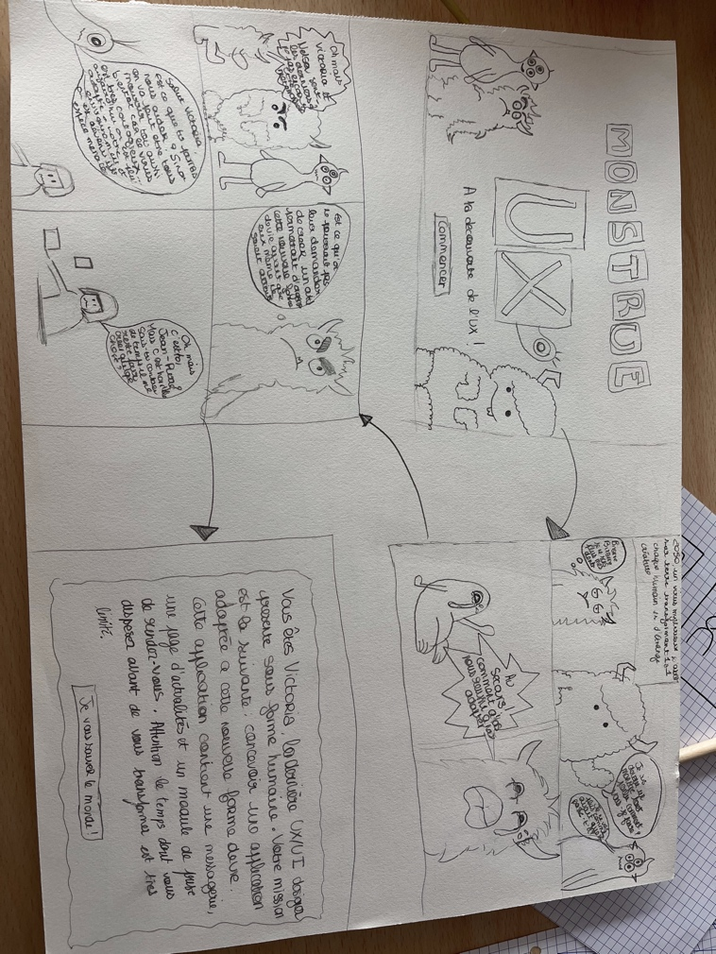

**Storyboard approfondi :**

**Développement du jeu**

Début de développement sur génially

**Objectifs pédagogiques :**

Objectif principal :

* A l’issue du jeu l’étudiant connaîtra et comprendra les différentes étapes d’un processus centré utilisateur dans la création d’un projet numérique

Objectifs secondaires :

* L’étudiant connaîtra l’importance de la recherche utilisateur pour développer des solutions adaptées aux utilisateurs
* L’étudiant saura utiliser les besoins de ses utilisateurs pour construire des persona
* Lors de la création d’interfaces, l’étudiant connaîtra les différents niveaux de maquettage d’une solution et l’importance de leur ordre d’utilisation